CHƯƠNG TRÌNH DU XUÂN
QUẢNG NINH – ĐỀN HÙNG – ĐỀN TRẦN – QUẢNG NINH
HẠ
HẠ
Thời gian: 2 ngày - 1 đêm; Phương tiện: Ô tô
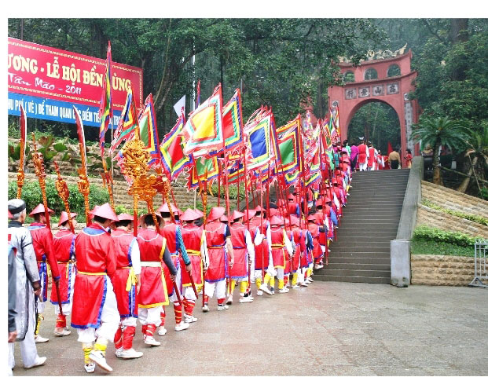 | 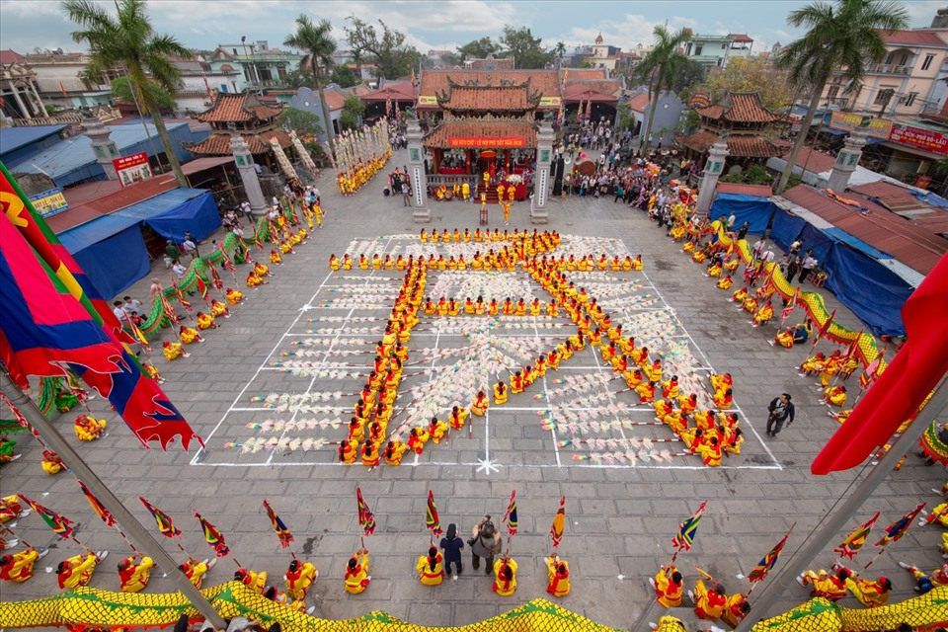 | 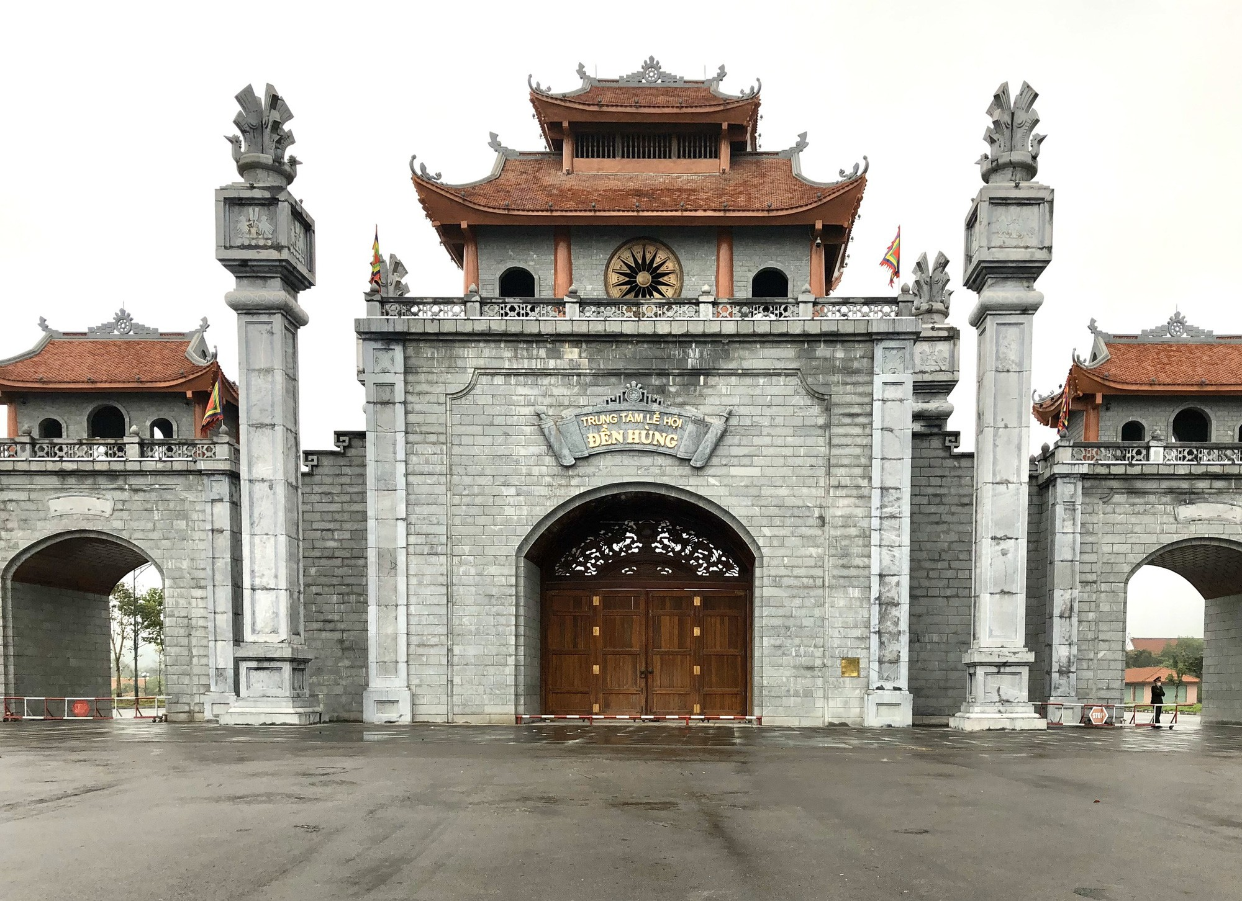

Đi đền, chùa đầu năm không chỉ đơn giản là vãn cảnh mà trong tâm niệm ai cũng cầu mong những điều may mắn, tốt đẹp nhất sẽ đến với mình trong suốt năm. Đi chùa để cầu an, cầu phúc, cầu danh, cầu tài, cầu lộc…

NGÀY 1: QUẢNG NINH – CÔN SƠN – KIẾP BẠC – ĐỀN ĐÔ (Ăn sáng, trưa, tối)
06h00: Xe ô tô và hướng dẫn đón đoàn tại điểm hẹn đi Chí Linh - Hải Dương vùng đất địa linh nhân kiệt. Quý khách ăn sáng trên đường.
08h00: Quý khách tới Chùa Côn Sơn – Một địa danh gắn liền với sự phát triển thăng trầm của dòng Thiền Phái Trúc Lâm Yên Tử, dâng hương tại đền thờ Nguyễn Trãi – Danh nhân văn hóa thế giới.
Quý khách về đền Kiếp Bạc – Nơi thờ Hưng Đạo Đại Vương Trần Quốc Tuấn
10h00: Quý khách đến Bắc Ninh, Quý khách làm lễ dâng hương và tham quan Đền Đô - Thờ Tám vị vua Triều Lý.
11h30: Quý khách dùng bữa trưa tại nhà hàng.

15h30: Quý khách về trung tâm TP.Phú Thọ nhận phòng nghỉ ngơi.
16h00: Quý khách tự do tìm hiểu về nét văn hóa đặc trưng của Phú Thọ
18h30: Quý khách dùng bữa tối tại nhà hàng, thưởng thức đặc sản Thịt chua Phú Thọ nổi tiếng.
Nghỉ Đêm Tại Trung Tâm Phú Thọ
NGÀY 2: BẢO TÀNG HÙNG VƯƠNG – ĐỀN HÙNG - QUẢNG NINH (Ăn sáng, trưa)
07h00: Quý khách dùng bữa sáng tại khách sạn và làm thủ tục trả phòng.
08h30: Đoàn đến Khu di tích lịch sử Đền Hùng, Quý khách vào thăm quan Bảo Tàng Hùng Vương
Với hơn 4000 hiện vật trong đó có 700 hiện vật gốc
Quý khách thăm quan 4 bức tranh gốm quý, 5 bức tranh sơn mài và 162 bức ảnh. Chiêm ngưỡng 9 bức gò đồng, 5 hộp hình, các tượng lớn
Và nhiều hiện vật khác như rìu mài tứ diện, đồ trang sức đá, bình gốm, bát gồm, lao, tên, lưỡi câu, trống đồng Phong Châu…
Đứng từ trên đỉnh núi Nghĩa Lĩnh cao khoảng 175m nhìn xuống
Bảo tàng Hùng Vương nhìn vuông vắn tựa như chiếc bánh chưng
Gợi nhớ cho du khách về sự tích Bánh Chưng Bánh Dày trong huyền sử dân tộc.
09h00: Quý khách tiếp tục hành trình thăm quan Đền Hùng với quần thể các đền chùa, lăng mộ thờ các Vua Hùng và tôn thất
Quý khách chiêm bái Đền Mẫu Âu Cơ, Đền Hạ, Tiếp tục leo 168 bậc đá tới Đền Trung, Đền Thượng, Đền Giếng nằm trên đỉnh núi Hùng
Thăm Giếng Ngọc và nghe kể các sự tích về công chúa Tiên Dung – Mị Nương, Hoàng tử Lang Liêu…
11h00: Quý khách ăn trưa tại nhà hàng Phú Thọ.
13h30: Quý khách lên xe về Quảng Ninh
17h00: Quý khách về đến Điểm hẹn - Chia tay quý khách - Kết thúc chương trình!

GIÁ DỊCH VỤ: 1.640.000vnđ/khách
(Giá áp dụng cho Đoàn 30 khách trở lên)
Chương trình bao gồm:
- Xe vận chuyển đời mới theo chương trình
- Khách sạn tiêu chuẩn 3* nghỉ ghép 02 khách/phòng.
- Ăn theo chương trình (không bao gồm đồ uống):
  - Ăn chính: 03 bữa chính x 180.000VNĐ/khách.
  - Ăn sáng: 01 bữa x 40.000VNĐ/khách. Bữa 2 ăn tại khách sạn.
- Hướng dẫn viên nhiệt tình chu đáo phục vụ đoàn theo chương trình.
- Nước suối: (1 chai 0.5l/khách/ngày)
- Bảo hiểm du lịch: Mức đền bù (30.000.000đ/sự vụ)
- Quà tặng: Mũ du lịch.
- Vé tham quan vào cổng 1 lần .

- Không bao gồm:
- Chi phí phòng đơn, đồ uống, giặt là trong phòng…
- Thuế VAT và các chi phí phát sinh khác.
- Chi phí Tip cho hướng dẫn viên và lái xe.
- Giá quy định cho trẻ em đi kèm:
- Trẻ em dưới 5 tuổi: Miễn phí (bố mẹ tự chăm sóc bé, ngủ chung giường với bố mẹ). Mỗi bố mẹ chỉ được kèm 01 bé MP, bé thứ hai phải đóng 50% dịch vụ.
- Trẻ em từ 5 tuổi đến 9 tuổi: 50% giá dịch vụ người lớn (ngủ chung giường với bố mẹ, suất ăn riêng)
- Trẻ em từ 10 tuổi trở lên: 100% giá dịch vụ người lớn.

